
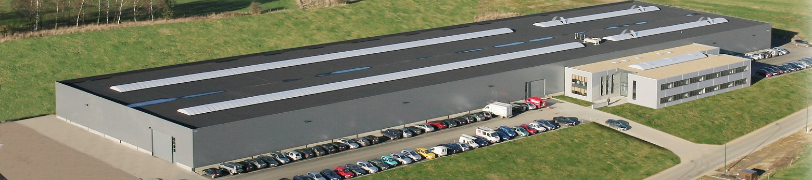
HB KRAKO s.r.o., součást koncernu Munters je světovou špičkou v oblasti energeticky účinných řešení úpravy vzduchu. Používáme inovativní technologie, naši odborní inženýři vyvíjejí zařízení zajišťující perfektní klima pro zákazníky z různých odvětví, nejvíce však pro potravinářský a farmaceutický průmysl a uchovávání dat.
Munters definoval budoucnost zpracování vzduchu už v roce 1955. Dnes má výrobu a prodejní pobočky ve 30 zemích a má zaměstnává na 2700 pracovníků. Roční čisté zisky Munters se pohybují kolem 4 bilionů švédských korun a společnost je vlastněna Nordic Capital Fund VII.

Pro náš závod HB KRAKO s.r.o. v Hruškách, součást společnosti Munters, hledáme v rámci rozšiřování výroby nové kolegy. Přidejte se do našeho týmu! Momentálně potřebujeme posilu na pozici:

RECEPČNÍ (vhodné i pro absolventy)

Co práce Recepční obnáší?

- Administrativní práce – pošta, přijímání telefonátů, přepojování hovorů.
- Evidence a uvítání návštěv, příprava pohoštění pro návštěvy.
- Vkládání dat do systému.
- Správa vozidel, knihy jízd.
- Práce s hotovostí (přebírání balíčků apod.).

Co od Vás čekáme?

- Příjemné vystupování.
- Komunikační a organizační schopnosti.
- Přátelskou osobnost.
- Běžnou práci na PC – nástroje MS Office.
- Komunikativní znalosti angličtiny (vítání zahraničních hostů).
- Předchozí zkušenost s prací v ERP systému výhodou.

A co Vám za to nabízíme

- Zaměstnání v mezinárodní společnosti s dlouhou historií a stabilním zázemím.
- Dlouhodobou perspektivu a stabilní zaměstnání s možností rozvoje.
- Různorodou a pestrou práci.
- Zvýhodněné závodní stravování (výběr z 5-ti jídel).
- Možnost navštěvovat firemní jazykovou výuku.
- Práci v jednosměnném režimu 7 – 15:30hod.
- Příjemné pracovní prostředí.

V případě zájmu prosím zašlete Váš životopis na níže uvedený email nebo nás pro bližší informace kontaktujte telefonicky.
Kontaktní osoba:
Tereza Svatková
Tel.: +420 519 343 555
E-mail: volnamista@hbkrako.cz

